


ProWorks5 배치 개발가이드
Version 1.0

개정 이력
버전 | 변경일 | 변경 사유 | 변경 내용 | 작성자 | 승인
V1.0 | 2019-07-10 | 최초작성 |  | 프레임워크팀
목 차

1. 개요 4
1.1. 소개 4
1.2. 구성 4
2. 배치 아키텍처 5
2.1. Batch 작업의 정의 5
2.2. 배치 아키텍처 5
2.3. 구성요소 6
3. 개발환경 7
3.1. 기본환경 구성 7
3.2. 디렉토리 구조 8
4. 배치 개발 9
4.1. 개발 Object 9
4.2. 구현 절차 10
4.3. Vo 작성 10
4.4. SQL 작성 (필요시 DAO 포함) 11
4.5. JOB 작성 12
4.6. ItemProcessor 14
4.7. Shell 의 작성 15
4.8. 테스트 16
4.9. 로그의 확인 17
5. 배치 샘플 18
5.1. 배치 샘플 구성 18

개요
본 문서는 ProWorks5 프레임워크 배치 개발을 위한 방법에 대한 내용을 기술한다.

소개
ProWorks5는 배치 개발을 위한 프레임워크를 제공하며 Spring 배치 기반 아키텍처 위에 Proworks5의 특화된 구조와 IO에디터와 연계된 Reader, Writer를 제공하여 빠르고 구조화된 배치 개발을 지원한다.

구성
본 문서의 활용 대상자는 다음과 같다.
- 시스템 관리자
- 시스템 개발자

배치 아키텍처

Batch 작업의 정의
배치 프로그램은 일괄처리를 위한 아키텍처를 제공해야 하며 다음과 같은 특성을 포함한다.
- 대량의 데이터를 처리한다.
- 특정시간 / 데몬 형태로 실행된다.
- 일괄적으로 처리된다.

배치 아키텍처
ProWorks 배치는 Spring 배치 아키텍처 위에 별도로 제공되는 Launcher를 통해 특화된 기능을 제공하는 구조로 구성되어 있다.
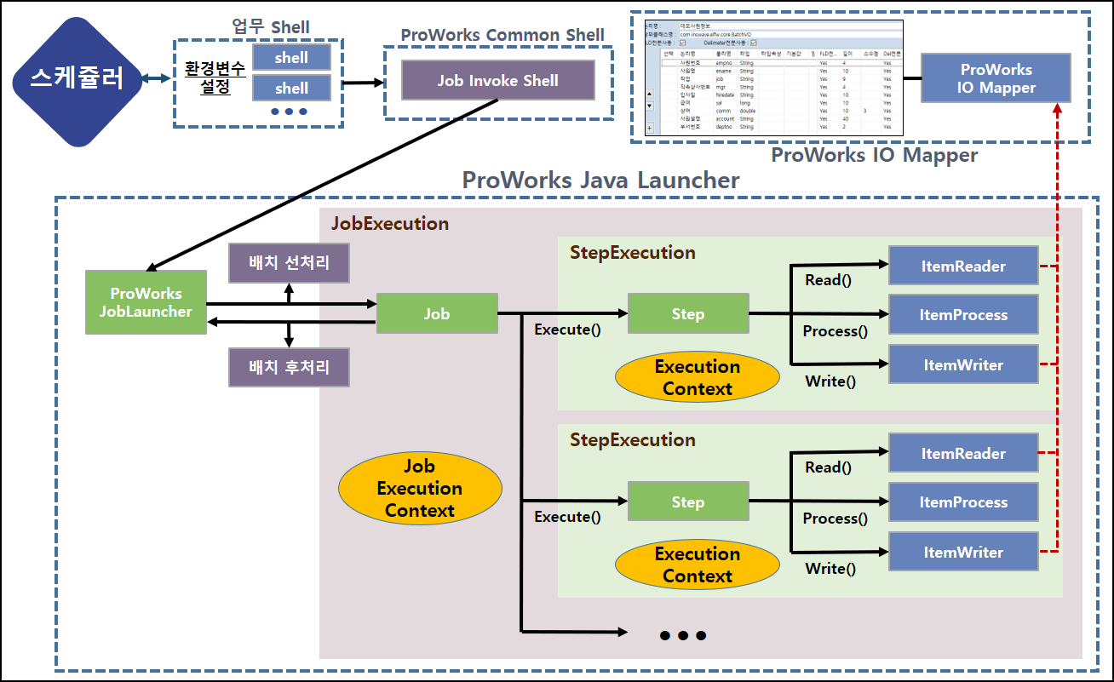
- 외부 스케쥴러로부터 업무Shell 이 호출되며 해당 Shell은 실행 결과를 표준화하여 스케쥴러에게 실행 결과를 리턴한다.
- 실행 환경 구성을 포함하는 Job Invoke Shell 의 제공을 통해 업무 Shell 에는 환경 변수의 설정만을 수행한다.
- 개발자는 IO 에디터를 통해 작성된 VO 를 통해 ItemReader / ItemWriter 에서 사용될 Mapper 의 기능을 제공한다
- Mapper는 VO, FLD( Fixed Length) , Delimeter 의 자동 변환 기능을 제공한다.

구성요소
아래 구성 요소는 Spring 배치의 기본 구성 요소 및 Proworks Batch에 대한 개체의 설명을 포함한다.
구성 요소 | 설명
Shell | 배치 기동을 위한 쉘
JobLancher | 배치 기동을 위해 Shell 에서 최초 호출되는 Java 의 main() 을 포함하고 있는 클래스로 ProWorks5는 전용 런처를 제공한다.
선/후처리 | 메인 Job 의 호출 전/후로 설정된 배치 Job 에 적용되는 기능으로 공통 기능이 필요한 경우 활용할 수 있다.
Job | Job은 배치 처리 과정을 하나의 단위로 만들어 표현한 객체
Step | Batch job을 구성하는 독립적인 하나의 단계
ExecutionContext | Key-value의 쌍으로 정보가 저장.Framework에 의해 관리, 영속성 유지. JobInstance의 scope에서 유지됨.
Item | 처리할 데이터의 가장 작은 구성 요소.  ( 예)파일의 한 줄, DB의 한 Row, Xml의 특정 element )
Chunk | 하나의 Transaction 안에서 처리된 Item들이며 Commit Interval 을 정의하여 트랜잭션의 범위를 지정할 수 있다.
ItemReader | Step내에서 입력값을 불러오는 역할  더 이상 읽어올 Item이 없을 때에는 read()메소드에서 null값을 반환. 그 전까지는 순차적인 값을 리턴
ItemProcess | Step 안에서 ItemReader 으로부터 가져온 데이터를 가공하는 역할을 수행한다.
ItemWriter | ItemReader 또는 ItemProcess 로부터 전달 받은 데이터를 쓰는 역할을 수행한다.
Tasklet | 단순 작업을 처리하는 Step내에서 사용하는 요소. System command, Store procedure 실행 등의 작업에 적합하다.
Partitioner | 병렬 처리가 필요한 경우 사용되며 chuck 단위로 병렬 처리할 수 있다.  Master 가 Partitioner로 각 slave들이 수행할 값들로 쪼개놓고 Slave들이 멀티쓰레드로 동시에 동작된다. Master 도 한 Step 이고 Slave도 별도의 Step 이다.
- 각 구성 요소는 Job 의 구성을 위한 XML, 또는 소스 기반인 Java, 실행을 위한 Shell 등으로 구성된다.

개발환경
개발환경의 구성은 온라인과 동일하게 구성되며 개발툴의 구성 방법은 ‘ProWorks5_온라인_개발가이드’를 참고한다.

기본환경 구성
배치 개발을 위한 툴은 온라인 개발과 동일한 Eclipse 기반 Plugin을 사용하며 온라인과 동일하게 제공된 SVN Repository 로부터 다음과 같이 대상 배치 프로젝트를 구성할 수 있다.
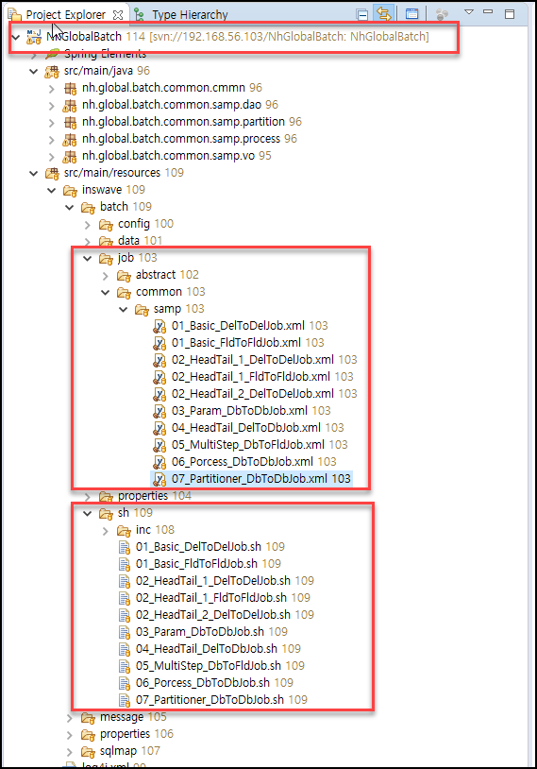

디렉토리 구조
아래 디렉토리 구조에 대한 설명을 개발 툴에서의 구조에 대한 설명이며 Maven 프로젝트 기반으로 Java, Resource 로 크게 나뉘어 진다.
항목 |  |  | 설명
src/main/java |  |  | 자바 소스 위치 폴더로 컴파일된 클래스는 실행 환경시에 ClassPath 에 포함되어야 한다.
src/  main/  resources |  |  | 어플리케이션 리소스 위치 폴더로 배치 구성을 위한 각종 환경 설정 및 배치 Job 에 대한 구성을 포함하며 실행 환경 시에 ClassPath 에 포함되어야 한다.
src/  main/  resources | batch | Config | Spring Batch 구성을 위한 환경 구성을 포함하며 배치 구성 관리자만 해당 설정에 관여하므로 일반 배치 개발자는 해당 설정을 변경해서는 안된다.
src/  main/  resources | batch | Data | 프레임워크에서 제공되는 배치 샘플의 Input , output 폴더
src/  main/  resources | batch | Job | 각 배치 Job 개발시에 Spring 기반의 Job을 정의하는 폴더로 프로젝트의 표준에 맞는 패키지 구성으로 해당 xml 파일을 작성한다.  Abstract/InswaveJobBase.xml 을 반드시 import 해야 한다.
src/  main/  resources | batch | properties | 각 Job 의 정의에서 필요한 환경 변수를 정의하는 Properties 파일이 위치한다.  기본 파일인 ‘globals.properties’ 이외의 파일을 사용해야 하는 경우 배치 구성 관리자에게 요청하여 사용한다.
src/  main/  resources | batch | sh | 배치 구동을 위한 shell 파일이 존재하며 각 업무 Shell은 환경 변수만을 정의하며 프레임워크에서 제공하는 다음 Shell 을 호출하는 구조로 동작된다.  - 프레임워크 Shell : inc/inswaveInvokeBatch.sh  Shell 의 디렉토리 및 이름은 프로젝트에서 정의한 표준을 따른다.
src/  main/  resources | message |  | Exception 발생 시 메시지 정의 프로퍼티
src/  main/  resources | properties |  | 프레임워크에서 필요한 Properties 의 설정을 포함한다.
src/  main/  resources | sqlmap |  | MyBatis 매퍼파일로 업무 SQL 을 작성한다.  폴더는 자바 소스 패키지 구조와 동일하게 구성
- 위에 구성된 java 와 resource 는 서버 실행 환경에서 모두 ClassPath 에 포함되어 동작되어 진다.

배치 개발
배치 개발은 제공된 IDE 툴을 통해서 개발하고 개발된 리소스의 Commit 을 통해 구성된 개발서버로 배포가 이루어 지며 개발 서버에서 해당 배치에 대한 테스트를 수행한다.

개발 Object
배치 개발시 개발자가 구현해야 할 Object 에 대한 설명이다.
항목 | 설명
Vo | 파일/DB 의 IO를 처리하기 위한 Format을 정의한 Vo 로 ProWorks5 에서 제공된 온라인과 동일한 방법으로 작성할 수 있다.  FLD(Fixed Length) , Delimeter 을 제공한다.
Job | Spring Batch 에서 제공하는 배치 Job 을 정의하기 위한 XML을 작성하며 ItemReader, ItemProcess, ItemWriter 등을 통해 Job 의 개발을 처리하는 객체임
ItemProcessor | 데이터의 가공이 필요한 경우 Java 기반으로 처리할 수 있은 객체로 배치 개발을 위한 필수 요소는 아님.
Partitioner | 병렬 처리가 필요한 경우 Java 기반으로 구성할 수 있는 객체로 배치 개발을 위한 필수 요소는 아님.
DAO(Data Access Object) | DB 데이터에 접근하는 트랜잭션 객체로서, 데이터를 조회하거나 조작하는 기능을 담당하며 배치 개발을 위한 필수 요소는 아님  (Job의 xml 에서 직접 SQL ID 로도 처리 가능함)
SQL | MyBatis의 Mapper 로서, 파라미터 및 결과 값 매핑을 위한 기능을 수행한다.
Shell | 배치 구동을 위한 Shell 로 각 Job ID 별로 작성을 하며 해당 Shell 에는 Job ID 등 환경 설정만을 포함하며 ProWorks5 에서 제공하는 inc/inswaveInvokeBatch.sh 을 호출한다.

구현 절차
ProWorks5 배치는 Shell 을 통해 StandAlone 로 배치가 구동되는 구조로 다음과 같은 기본 구현 절차로 개발을 진행한다.
VO 작성 ▶ SQL 작성( 필요시 DAO 포함 ) ▶ JOB 작성 ▶ ItemProcessor (필요시)
▶ Shell 작성 ▶ 테스트 (개발서버)

Vo 작성
배치에서 ItemReader / ItemWriter 에서 사용할 VO를 작성한다.
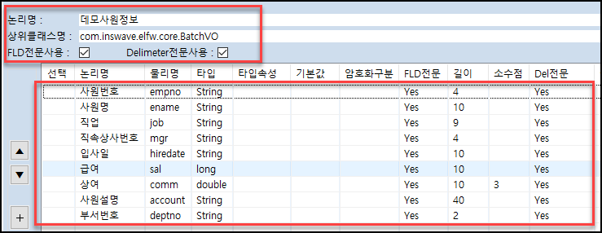
- Body VO 에 상위 클래스명으로 ‘com.inswave.elfw.core.BatchVO’ 를 입력한다.
- 헤더 VO의 경우 상위 클래스명으로 ‘com.inswave.elfw.core.BatchHeadVO’’ 을 입력한다.
- 테일 VO의 경우 상위 클래스명으로 ‘com.inswave.elfw.core.BatchTailVO’’ 을 입력한다.
- Fixed Length 기반 IO가 필요한 경우 ‘FLD전문사용’ 을 체크한 후에 ‘FLD전문’ 필드를 Yes 로 한 후에 길이 정보를 입력한다( Yes 로 된 항목만 전문에 포함 )
- Delimeter 기반 IO가 필요한 경우 ‘Delimeter전문사용’ 을 체크한 후에 ‘Del전문’ 필드를 Yes 로 한다. ( Yes 로 된 항목만 전문에 포함 )

SQL 작성 (필요시 DAO 포함)
배치에서 DB 처리가 필요한 경우에 SQL 을 작성하며 온라인과 동일한 방법을 작성한다.
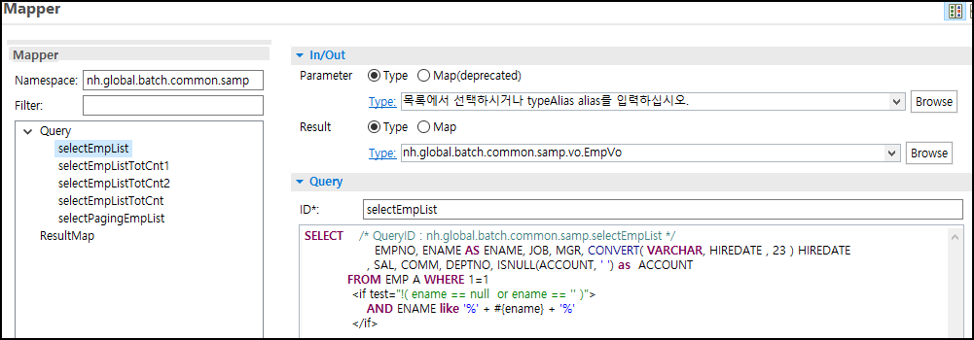
- 온라인 개발과 동일한 방법으로 개발하며 DAO에서 호출되거나 또는 JOB 에서 직접 호출할 수 도 있다.
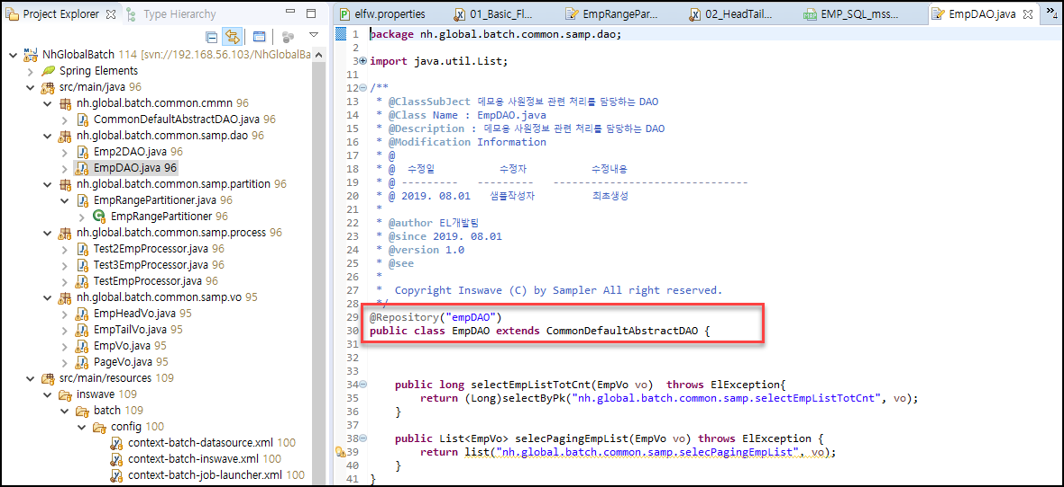
- 필요 시 DAO 를 작성할 수도 있으며 온라인과 동일한 방법으로 작성할 수 있다.
- ItemProcess 또는 Patitioner 에서 사용할 수 있다.

JOB 작성
배치 개발의 메인이 되는 객체로 xml 을 통해 ItemReader, ItemProcessor, ItemWriter 등을 Spring 배치 개발 방법으로 정의/개발할 수 있다.
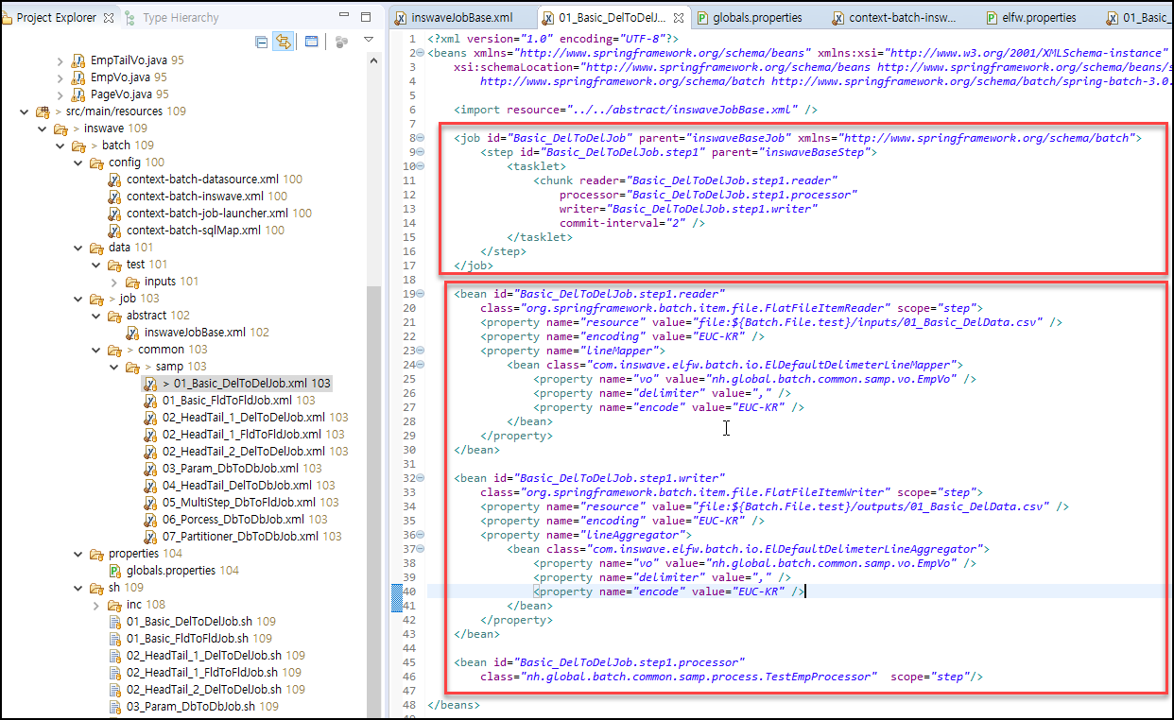
- ItemReader 에서 lineMapper 로 ProWorks5 에서는 VO와 연계된 다음과 같은 구현체를 제공함
구분 | 설명
FLD | - class : com.inswave.elfw.batch.io.ElDefaultFldLineMapper  - vo : 읽을 해당 FLD 포멧으로 작성된 VO 클래스명  - encode : 읽을 인코딩 처리 문자열  - voHead : 헤더를 갖고 있는 경우 헤더 VO 클래스명  - headerLine : 헤더를 갖고 있는 경우 헤더 라인수  - vaTail : 테일을 갖고 있는 경우 테일 VO 클래스명  - tailLineOfHeadFieldName : body 가 종료하고 tail 의 시작을 알기위한 Body 의 카운트의 필드명으로 헤더의 필드로 구성되어야 한다.  - tailLineIncludeHeadLine : {tailLineOfHeadFieldName}의 카운트로 테일의 시작을 체크할 때 헤더 라인을 포함할지 여부 ( true / false )  - HeadPrefix : VO 의 헤더의 Prefix 문자열로 시작 문자열 체크하는 경우 사용  - TailPrefix : VO 의 테일의 Prefix 문자열로 시작 문자열 체크하는 경우 사용
Delimeter | - class : com.inswave.elfw.batch.io.ElDefaultDelimeterLineMapper  - vo : 읽을 해당 Delimeter 포멧으로 작성된 VO 클래스명  - delimiter : 필드 구분자  - encode : 읽을 인코딩 처리 문자열  - voHead : 헤더를 갖고 있는 경우 헤더 VO 클래스명  - headerLine : 헤더를 갖고 있는 경우 헤더 라인수  - vaTail : 테일을 갖고 있는 경우 테일 VO 클래스명  - tailLineOfHeadFieldName : body 가 종료하고 tail 의 시작을 알기위한 Body 의 카운트의 필드명으로 헤더의 필드로 구성되어야 한다.  - tailLineIncludeHeadLine : {tailLineOfHeadFieldName}의 카운트로 테일의 시작을 체크할 때 헤더 라인을 포함할지 여부 ( true / false  - HeadPrefix : VO 의 헤더의 Prefix 문자열로 시작 문자열 체크하는 경우 사용  - TailPrefix : VO 의 테일의 Prefix 문자열로 시작 문자열 체크하는 경우 사용

- ItemWriter 에서 lineAggregator 로 ProWorks5 에서는 VO와 연계된 다음과 같은 구현체를 제공함
구분 | 설명
FLD | - class : com.inswave.elfw.batch.io.ElDefaultDelimeterLineAggregator  - vo : 읽을 해당 FLD 포멧으로 작성된 VO 클래스명  - encode : 읽을 인코딩 처리 문자열
Delimeter | - class : com.inswave.elfw.batch.io. ElDefaultDelimeterLineAggregator  - vo : 읽을 해당 Delimeter 포멧으로 작성된 VO 클래스명  - delimiter : 필드 구분자  - encode : 읽을 인코딩 처리 문자열

ItemProcessor
ItemReader 을 통해서 읽어 들인 데이터( VO ) 의 가공이 필요한 경우 ItemProcess 의 개발을 통해 상세한 구현이 가능한다.
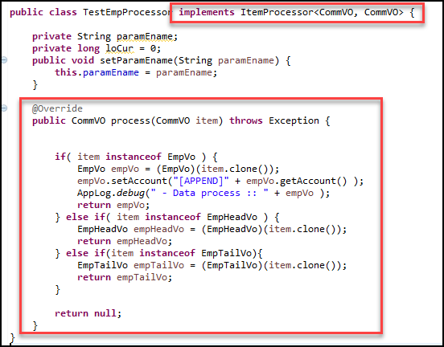
- ItemProcessor는 ‘org.springframework.batch.item.ItemProcessor’ 의 인터페이스를 상속받아 구현한다.
- ItemProcessor 의 Jeneric 타입은 Proworks5 의 Vo 를 사용하는 경우 Input / Output 모두 ‘com.inswave.elfw.core.CommVO’ 으로 정의한다.
- 인터페이스의 구현 메소드인 process 의 Input / Output 모두 ‘com.inswave.elfw.core.CommVO’ 으로 정의한다.
- process 메소드의 인자는 ItemReader 으로부터 읽어들인 테이터에 해당한다.
- process 메소드의 리턴값은 ItemWriter 에 전달된 데이터에 해당한다.

Shell 의 작성
배치를 기동하기 위한 각 Job ID 별 Shell 을 다음과 같이 작성한다.
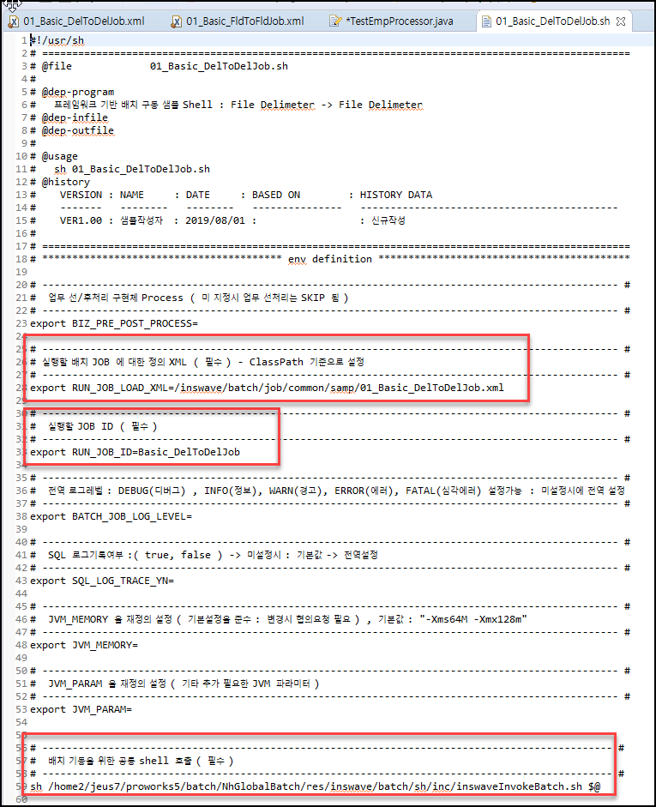
- 상단의 주석 부분 각 항목의 설명을 반드시 작성하도록 한다.
- 업무 선/후처리 구현체 설정 : ‘BIZ_PRE_POST_PROCESS’ 이름으로 업무/선후처리 구현체 명을 입력한다. ( 미 설정시 해당 업무 선/후처리는 Skip 됨 )
- 작성된 JOB 설정 : 작성된 JOB 에 해당하는 xml 의 경로를 ‘RUN_JOB_LOAD_XML’로 설정한다.
- JOB ID 설정 : ‘RUN_JOB_ID’ 이름으로 해당 배치의 Job ID를 설정한다.
- 로그레벨의 설정 : ‘BATCH_LOG_LEVEL’ 의 이름으로 로그레벨을 설정할 수 있다. 미 설정 시에 공통으로 설정된 값이 설정된다.
- 로그레벨의 설정 : ‘SQL_LOG_TRACE_YN’ 의 이름으로 SQL 로그를 출력할 수 있게 할수 있으나 배치에서 기본적으로 쿼리 로그를 포함하지 않는다. 대량처리시 반복부에서 쿼리 로그 찍을 경우 시스템 자원의 과부하가 걸리므로 꼭 필요하지 않은 경우는 사용하지 않아야 한다.
- 필요시에 “JVM_PARAM’ 을 설정하여 재정의 가능하나 반드시 시스템팀에 문의하여 확인하도록 한다.
- 공통으로 제공되는 inswaveInvokeBatch.sh 을 통해서 Proworks의 배치가 기동된다.
- Shell 의 작성완료 후 서버로 반영한다.

테스트
개발된 배치의 테스트는 개발서버에서 이루어 지며 개발된 리소스는 [Inswave Frame – 서버반영] 을 통해서 개발 서버에 모두 반영되어 있어야 한다.
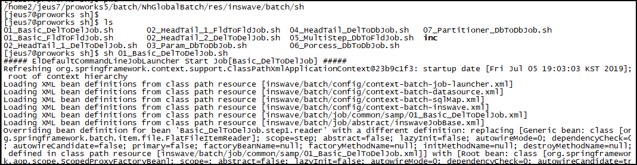
…. 중간 생략
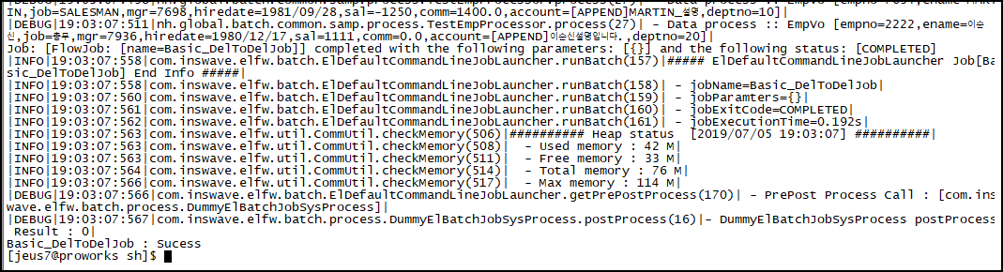
- 배치 Shell의 위치 : {개발서버 대상 배치 프로젝트}/res/inswave/batch/sh/{대상 Shell}
- 배치의 실행 : sh {대상 Shell} 인자
- 인자 설명 : sh {대상 shell} {key}={value} {key}={value} ….
[예시] sh test.sh “ename=이름” “job=직업”

로그의 확인
로그 처리를 위해 온라인과 동일하게 AppLog 를 사용하며 대상 로그의 위치는 다음과 같다.
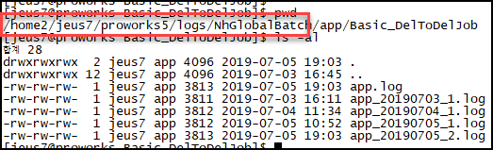
- 배치 로그 위치 : {프로젝트 로그 홈}/app/{JOB ID}/app.log
- 대상 배치 로그는 날자별 회차별 app.log 로 새로 생성된다.

배치 샘플
ProWorks5 에서는 배치 개발 시에 참고할 유형별 샘플 코드를 다음과 같이 제공한다.

배치 샘플 구성
다음 배치 예제는 프로젝트내에 다음과 같은 Shell 로 시작되며 연결된 모든 소스를 포함하여 제공한다.
예제 항목 | 설명
File To File ( Delimeter ) | - 대상 Shell : 01_Basic_DelToDelJob.sh  - Delimeter 파일에서 읽어서 Delimeter 파일로 기록하는 예제
File To File ( FLD ) | - 대상 Shell : 01_Basic_FldToFldJob.sh  - FLD 파일에서 읽어서 FLD 파일로 기록하는 예제
Header/Tail ( Delimeter ) | - 대상 Shell : 02_HeadTail_1_DelToDelJob.sh  - Header / Tail 처리를 포함하는 예제로 헤더의 라인수를 설정하고 헤더 필드 안에 body 카운트를 포함하여 Tail 의 시작을 판단하여 처리하는 Delimeter 예제
Header/Tail ( FLD ) | - 대상 Shell : 02_HeadTail_1_FldToFldJob.sh  - Header / Tail 처리를 포함하는 예제로 헤더의 라인수를 설정하고 헤더 필드 안에 body 카운트를 포함하여 Tail 의 시작을 판단하여 처리하는 FLD 예제
Header/Tail ( Prefix ) | - 대상 Shell : 02_HeadTail_2_DelToDelJob.sh  - Header / Tail 처리를 포함하는 예제로 라인의 Prefix 를 통해 처리하는 Delimeter 예제
DB To DB ( Parameter ) | - 대상 Shell : 03_Param_DbToDbJob.sh  - DB To DB 예제로 Shell 로부터 파라미터를 전달 받아 처리하는 예제
Delimeter To DB | - 대상 Shell : 04_HeadTail_DelToDbJob.sh  - Delimeter To DB 예제로 헤더와 테일 처리를 포함하는 예제
DB To FLD ( Multi Step ) | - 대상 Shell : 05_MultiStep_DbToFldJob.sh  - DB To Fld 예제로 멀티 Step 을 처리하는 예제
DB To DB ( Processor ) | - 대상 Shell : 06_Porcess_DbToDbJob.sh  - DB To DB 예제로 Processor 내에 로직을 포하하는 예제
DB To DB ( Partitioner ) | - 대상 Shell : 07_Partitioner_DbToDbJob.sh  - DB To DB Spring Patitioner 예제로 고성능을 요하는 일부 배치에서 사용할 수 있는 예제

